Гуманитарный проект государственного учреждения «Дзержинский районный Центр культуры и народного творчества»

- Наименование проекта: социально-культурный проект «Мы – рядом»
- Срок реализации проекта: 12 месяцев
- Организация - государственное учреждение «Дзержинский районный Центр культуры и народного творчества»
- Цель проекта: реабилитация и социальная адаптация людей с ограничениями через совместные занятия творчеством.
- Задачи, планируемые к выполнению в рамках реализации проекта:
- повышение качества жизни людей с ограниченными возможностями;
- расширение социальных контактов;
- выявление и поддержка творческих способностей взрослых и детей с особенностями психофизического развития;
- развитие преемственности специального обучения и доступности творческой деятельности;
- самоопределение, самовыражение и самореализация личности посредством участия в выставках, мастер-классах, творческих мастерских, фестивалях.
6. Целевая группа: люди с особенностями психофизического развития
7. Краткое описание мероприятий в рамках проекта:
- приобретение необходимого оборудования и материалов для обустройства помещений мастерских (специальный стол для колясочников, интерактивная доска);
- организация мастер-классов, творческих мастерских;
- участие в фестивалях, конкурсах и выставках;
- оказание помощи в дизайнерском и декоративном оформлении помещений Дзержинского районного Центра коррекционно-развивающего обучения и реабилитации;
- дистанционные системы творческого общения (компьютерные системы);
- приобретение специального автотранспорта;
- привлечение специалистов по работе с людьми с особенностями психофизического развития;
- проведение информационной кампании о работе проекта и передаче опыта.

8. Общий объем финансирования (в долларах США): 32100
Источник финансирования | Объем финансирования (в долларах США)
Средства донора | 23000
Софинансирование | 9100
- Место реализации проекта (область/район, город): Минская область, Дзержинский район, д. Станьково, отдел ремесленной деятельности ГУ «Дзержинский районный Центр культуры и народного творчества»

д. Черниковщина.
10. Контактное лицо:
Балясова Алла Олеговна – мастер народных промыслов ГУ «ДРЦКиНТ»
телефон: 80171633699, e-mail: drckint@dzerzhinsk.gov.by
drckint@dzerzhinsk.gov.by

The humanitarian project of the state institution "Dzerzhinsky district center for culture and folk art"

- Project name: socio-cultural project "We are near"
- Project implementation period: 12 months
- The organization is a state institution "Dzerzhinsky District Center for Culture and Folk Art"
- The goal of the project: rehabilitation and social adaptation of people with disabilities through joint creative activities.
- Tasks planned for implementation in the framework of the project:
- improving the quality of life of people with disabilities;
- expansion of social contacts;
- Identification and support of creative abilities of adults and children with special needs;
- development of continuity of special education and availability of opportunities for creative activity;
- self-determination, self-expression and self-realization of the individual through participation in exhibitions, master classes, creative workshops, ^{festivals}
- Target group: people with special needs;

- Brief description of the project activities:
- The purchase of necessary equipment and materials for the workshop
premises (special table for wheelchairs, interactive whiteboard);
- organization of master classes, creative workshops;
- participation in festivals, competitions and exhibitions;
- assisting in the design and decoration of the premises of the Dzerzhinsky District Center for Correctional and Developmental Education and Rehabilitation;
- creative communication systems (computer systems);
- purchase of special vehicles;
- involvement of specialists in work with people with special needs;
- Conducting a campaign to raise the awareness about work of the project and the sharing of experience.
8. Total Funding (in USD): 32,100
Source of financing Amount of financing (in USD)

Donor funds 23000

Co-financing 9100

9. Location of the project (region / district, city): Minsk Region, Dzerzhinsky
District, the village of Stankovo, ORD SI "Dzerzhinsky District Center for Culture and Folk Art"
10. The contact person:
Balyasova Alla Olegovna – an artisan SI "Dzerzhinsky District Center for Culture and Folk Art"
phone number: 80171633699, e-mail: drckint@dzerzhinsk.gov.by
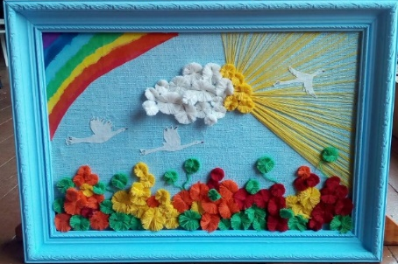
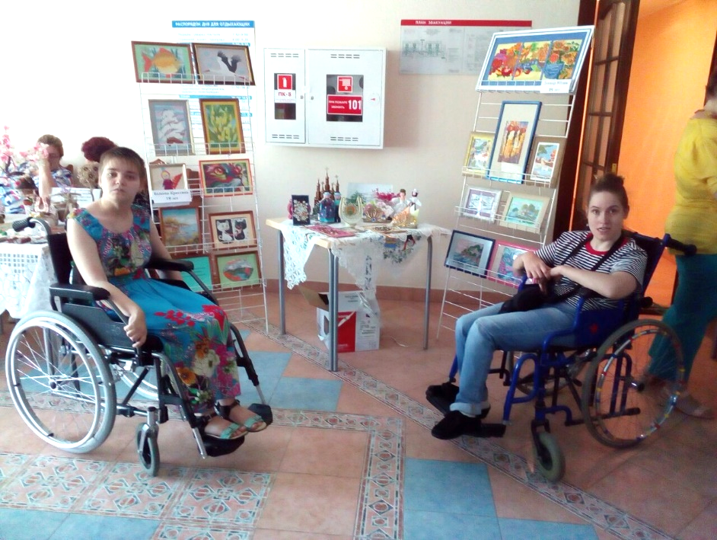
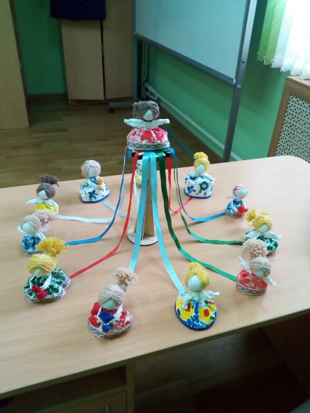
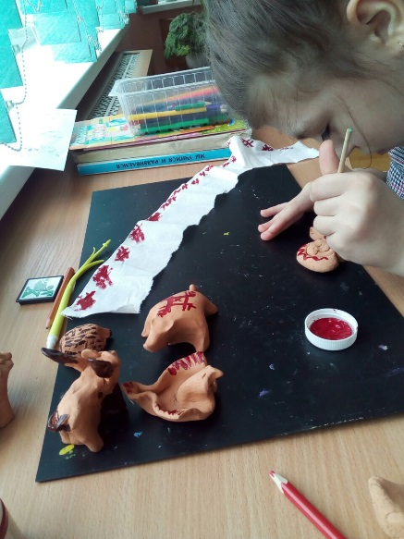
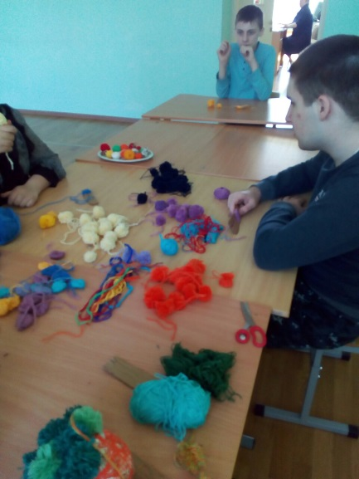

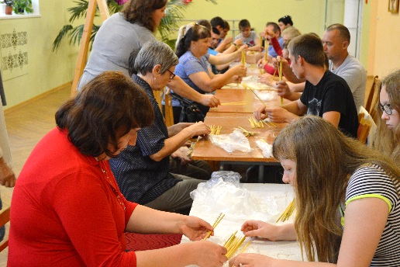

Будем рады сотрудничеству!

